# MÚSICA 4° C

**JUEVES 16 DE ABRIL**

# TAREA DE MÚSICA PROFESOR GASTÓN BARRABIA [clasesmusicagastonbarrabia@gmail.com](mailto:clasesmusicagastonbarrabia@gmail.com)

Tarea correspondiente a semana 5 de la cuarentena (13/04 al 17/04)

4to año. C

*Hola a Todos! Cómo les va? Espero que anden muy bien y con ganas de seguir trabajando!*

*Les envío la tarea de esta semana. Cualquier cosita me pueden consultar al Email que les dejé arriba, ya sea para que corrija la tarea o para cualquier tipo de pregunta al respecto. (No olvidar poner en el “asunto”: nombre, colegio, grado, y nombre de la seño). Espero verlos pronto!*

*ENTRENAMIENTO RÍTMICO*

1. Para realizar esta tarea deberàs agarrar 2 objetos que suenen diferente, y algo para golpearlos como si fueran palitos de baterìa. (puede ser una cuchara o lápices, etc como palillos. Y puede ser un bowl de plástico y un juguete para golpear.)
2. Una vez que preparaste tu instrumento ingresa en el siguiente video:

<https://www.youtube.com/watch?v=4vZ5mlfZlgk>

(ya sé que está en Inglés pero no temas!)

1. vamos a practicar NEGRAS y CORCHEAS!

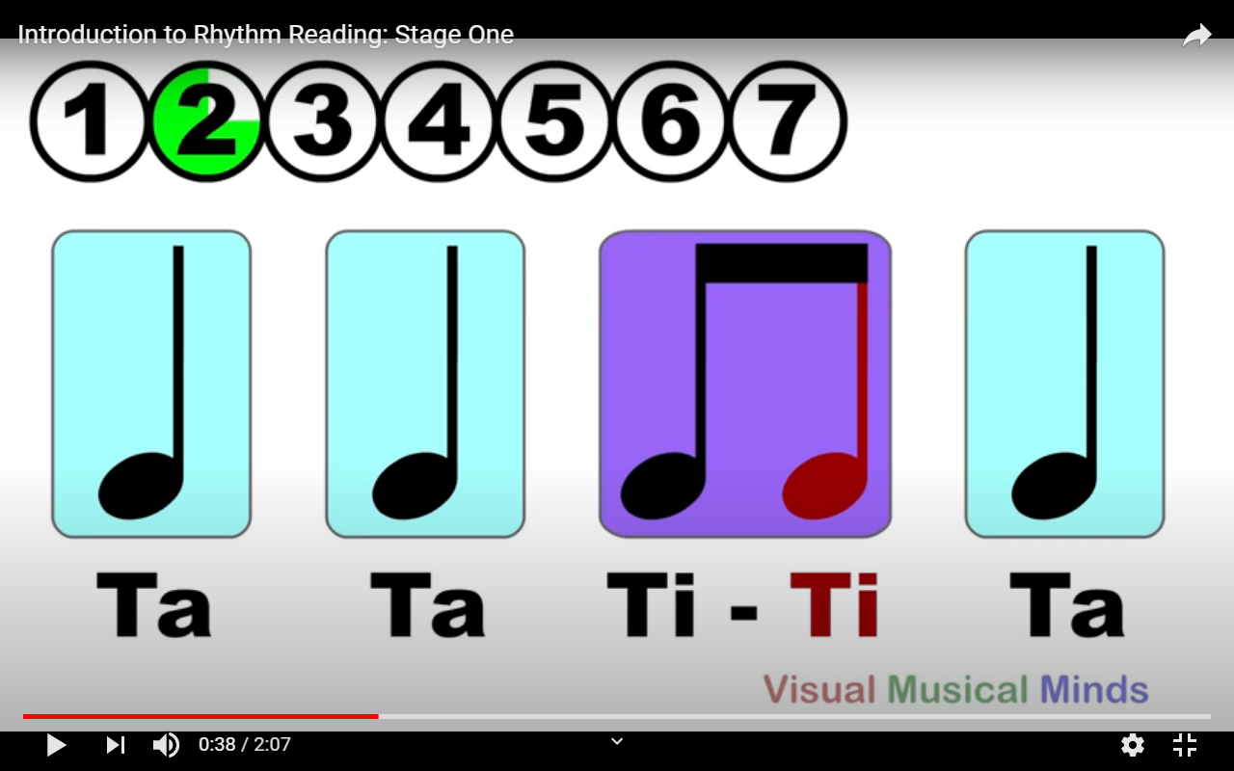

1. Presta mucha atención y toca junto al video cuando escuches el sonidito de tambor. Después me contás como te fue! Si necesitas ayuda de algún familiar no temás en acudir a ellos.